Änderung zur vorherigen Version A4, Stand 23.03.2021: siehe Abschnitt 2 und Abschnitt 4.1, blaue Schrift.

Vorbemerkungen
Das zum 01.01.2018 in Kraft getretene neue Mutterschutzgesetz (MuSchG) sieht in § 10 (1) „Beurteilung der Arbeitsbedingungen; Schutzmaßnahmen“ eine anlassunabhängige Beurteilung der Arbeitsbedingungen (Gefährdungsbeurteilung) (= Stufe 1) vor. Dies hat zur Konsequenz, dass die Thematik „Mutterschutz“ – unabhängig davon, ob eine (schwangere / stillende) Frau an dem Arbeitsplatz tätig ist oder tätig sein wird – in allen Gefährdungsbeurteilungen (gem. § 5 Arbeitsschutzgesetz (ArbSchG)) berücksichtigt werden muss. Es ist zu ermitteln und zu dokumentieren, ob bei einer Tätigkeit oder an einem Arbeitsplatz / in einem Arbeitsbereich Gefährdungen für eine schwangere oder stillende Frau und / oder ihr Kind vorliegen oder vorliegen können. Darüber hinaus sind die grundsätzlich zu ergreifenden Schutzmaßnahmen, die die Beschäftigung einer schwangeren und stillenden Frau an diesem Arbeitsplatz / Arbeitsbereich bzw. mit diesen Tätigkeiten ermöglichen, festzulegen und ebenfalls zu dokumentieren.
Durch diese Vorgehensweise wird ermöglicht, die im Falle einer Schwangerschaft oder des Stillens notwendigen Schutzmaßnahmen unverzüglich einzuleiten, und die Beschäftigten bereits im Vorfeld über das Ergebnis der Gefährdungsbeurteilung sowie über den Bedarf an Schutzmaßnahmen informieren zu können (§ 14 (2) MuSchG).
Es wird empfohlen, die Gefährdungsbeurteilung nach § 10 MuSchG in die (bereits bestehende) Gefährdungsbeurteilung nach § 5 ArbSchG zu integrieren. Die Gefährdungsbeurteilung kann sowohl tätigkeits- als auch arbeitsplatz- / arbeitsbereichsbezogen erstellt werden. Bei gleichartigen Arbeitsbedingungen ist die Beurteilung eines Arbeitsplatzes oder einer Tätigkeit ausreichend.
Teilt eine Frau mit, dass sie schwanger ist oder stillt, ist die anlassunabhängige Gefährdungsbeurteilung (Stufe 1) auf Aktualität zu überprüfen, festgelegte Schutzmaßnahmen zu konkretisieren und umzusetzen sowie die schwangere / stillende Frau darüber zu informieren. Zusätzlich ist der schwangeren / stillenden Frau ein Gespräch über weitere Anpassungen ihrer Arbeitsbedingungen anzubieten Stufe 2: anlassabhängige Gefährdungsbeurteilung gemäß § 10 (2) MuSchG.

Wortlaut des § 10 MuSchG:
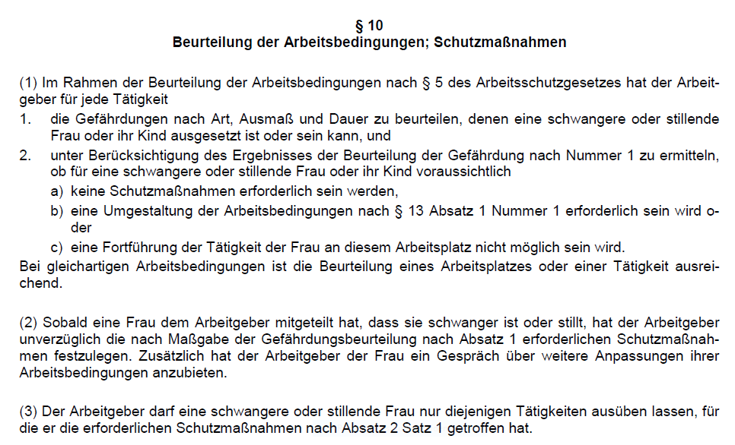
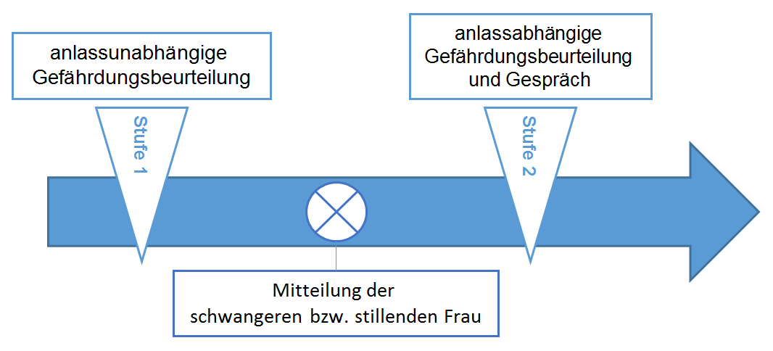
Abbildung 1: zweistufige Gefährdungsbeurteilung, Quelle: Darstellung FAS in Anlehnung an Adrian Wortmann, Fachzeitschrift Sicherheitsingenieur (05/2017), S. 31

Anmerkungen zur Arbeitshilfe
Nachfolgende Vorlage dient als Hilfestellung zur Durchführung und Dokumentation der Gefährdungsbeurteilung gemäß § 10 MuSchG und kann z. B. als mitgeltendes Dokument zur „allgemeinen“ Gefährdungsbeurteilung nach § 5 ArbSchG dienen.
Die Arbeitshilfe ist vom Nutzer individuell anzupassen. Es können z. B. Anmerkungen, Ergänzungen bzw. Konkretisierungen zu Schutzmaßnahmen oder einzelnen Gefährdungsaspekten eingefügt werden.
Die Inhalte der Arbeitshilfe orientieren sich am MuSchG. Über das MuSchG hinausgehende Erläuterungen / Hilfestellungen sind in Abschnitt 1 in kursiver Schriftart dargestellt und der Arbeitshilfe zur Erstellung einer Gefährdungsbeurteilung nach dem MuSchG der Fachgruppe Mutterschutz der Regierungspräsidien in Baden-Württemberg entnommen. In diesem Abschnitt von FAS hinzugefügte Ergänzungen finden sich in eckigen Klammern.
Mit Hilfe der Abschnitte 1 bis 3 dieses Dokuments kann die im § 10 (1) MuSchG geforderte anlassunabhängige Gefährdungsbeurteilung (= Stufe 1) durchgeführt und dokumentiert werden.
Sofern innerhalb des Abschnitts 1 keine mögliche Gefährdung identifiziert und somit „trifft nicht zu“ angekreuzt wurde, ist i.d.R. von keiner (unverantwortbaren) Gefährdung für eine schwangere oder stillende Frau und / oder ihr Kind auszugehen. Für eine schwangere oder stillende Frau oder ihr Kind werden i.d.R. an diesem Arbeitsplatz voraussichtlich keine besonderen Schutzmaßnahmen erforderlich werden. Eine Schwangere / Stillende kann an diesem Arbeitsplatz voraussichtlich weiter arbeiten.
Sofern innerhalb des Abschnitts 1 eine mögliche Gefährdung identifiziert und somit „trifft zu“ angekreuzt wurde, ist grundsätzlich von einer (unverantwortbaren) Gefährdung für eine schwangere oder stillende Frau und / oder ihr Kind auszugehen. Eine uneingeschränkte Beschäftigung einer schwangeren oder stillenden Frau mit diesen Tätigkeiten oder in diesem Arbeitsbereich ist ohne Änderungen bzw. ohne Schutzmaßnahmen i.d.R. nicht möglich. Auf Basis der möglichen Gefährdungen werden entsprechende Schutzmaßnahmen / Arbeitsplatzumgestaltungen / Umsetzungen bzw. (teilweise) Beschäftigungsverbote festgelegt, die im Falle einer Schwangerschaft / einer Beschäftigung einer stillenden Frau umzusetzen sind. Die Rangfolge der Schutzmaßnahmen gemäß § 13 (1) MuSchG ist dabei zu beachten.
Der Abschnitt 4 dieses Dokuments dient der Durchführung und Dokumentation der anlassabhängigen Gefährdungsbeurteilung (= Stufe 2) nach § 10 (2) MuSchG sowie der Dokumentation des Angebots / der Durchführung eines Gesprächs über die Gefährdungsbeurteilung und über weitere Anpassungen der Arbeitsbedingungen (z. B. im Falle einer konkreten Schwangerschaft / Stillzeit).
Darüber hinaus kann die Wirksamkeitsüberprüfung der Schutzmaßnahmen nach § 9 (1) Satz 2 MuSchG in diesem Abschnitt dokumentiert werden.

Anlassunabhängige Gefährdungsbeurteilung (Stufe 1)
gem. § 10 (1) MuSchG

durchgeführt von:
am:
Bezeichnung des Arbeitsplatzes / des Arbeitsbereichs / der Tätigkeit:

In Abschnitt 1 ist festzuhalten, welche der dort aufgeführten Gefährdungsfaktoren am Arbeitsplatz / im Arbeitsbereich / bei der Tätigkeit vorliegen können.

1 Gefährdungsfaktoren
1.1 Physikalische Gefährdungen | Gilt auch für Stillende | Trifft zu | Trifft nicht zu
- Heben, Halten, Bewegen oder Befördern von Lasten von Hand, mit oder ohne mechanische Hilfsmittel, regelmäßig (mehr als 1-2 mal pro Stunde) mehr als 5 kg Gewicht. |  | ☐ | ☐
- Heben, Halten, Bewegen oder Befördern von Lasten von Hand, mit oder ohne mechanische Hilfsmittel, gelegentlich mehr als 10 kg Gewicht. |  | ☐ | ☐
- Hitze (größer 26° C). |  | ☐ | ☐
- Kälte (länger als 1 Stunde pro Tag unter 15° C). |  | ☐ | ☐
- Nässe (z. B. Fischverarbeitung, Salat- oder Gemüseverarbeitung). |  | ☐ | ☐
- Lärm (mit einem Beurteilungspegel L_{EX, 8h} > 80 dB (A) oder impulshaltige Geräusche / Lärmspitzen (Anstieg > 40 dB (A) in 0,5 s) (ggf. Messung veranlassen)). |  | ☐ | ☐
- Erschütterungen / Vibrationen [z. B. auf oder in der Nähe von Maschinen / Geräten / Fahrzeugen]. |  | ☐ | ☐
- Ionisierende Strahlung [z. B. Tätigkeiten im Überwachungs- oder Kontrollbereich (nach StrlSchV oder RöV), Umgang mit offenen radioaktiven Stoffen, Umgang mit Elektronenmikroskopen, Tätigkeiten an Beschleunigern, sonstige Tätigkeiten]. | ja | ☐ | ☐
- Nicht ionisierende Strahlung [z. B. Kernspintomographie, sonstige extreme (elektro)magnetische Felder (z. B. Räume mit NMR-Geräte), Laser]. | ja | ☐ | ☐
- Tätigkeiten in Räumen mit einem Überdruck im Sinne von § 2 der Druckluftverordnung [z. B. in Druckkammern, beim Tauchen]. | ja | ☐ | ☐
- Tätigkeiten in Räumen mit sauerstoffreduzierter Atmosphäre [z. B. in der Informationstechnik, in der Lagerwirtschaft]. |  | ☐ | ☐
- … |  | ☐ | ☐
Bemerkungen zu „Physikalische Gefährdungen“:

1.2 Gefährdungen durch Gefahrstoffe | Gilt auch für Stillende | Trifft zu | Trifft nicht zu
Tätigkeiten mit Gefahrstoffen oder in Arbeitsbereichen, in denen Gefahrstoffe verwendet werden oder entstehen können (sofern nicht zutreffend, weiter bei Punkt 1.3).  Hinweis: Eine separate Auflistung der Gefahrstoffe (Beiblatt) wird empfohlen. | ja | ☐ | ☐
- Ausübung von Tätigkeiten oder ausgesetzt sein von Arbeitsbedingungen [z. B. dadurch, dass andere Beschäftigte im gleichen Arbeitsraum / Arbeitsbereich / am Nachbararbeitsplatz / an denselben Geräten mit Gefahrstoffen arbeiten] bei denen man folgenden Gefahrstoffen ausgesetzt ist oder sein kann:
  - Gefahrstoffe mit der Einstufung (nach CLP-Verordnung) als
- reproduktionstoxisch nach der Kategorie 1A, 1B oder 2 [H360, H360F, H360D, H360FD, H360Fd, H360Df, H361, H361f, H361d, H361fd] und / oder |  | ☐ | ☐
- reproduktionstoxisch nach der Zusatzkategorie für Wirkungen auf oder über die Laktation (H362) und / oder | ja | ☐ | ☐
- keimzellmutagen nach der Kategorie 1A oder 1B (H340) und / oder |  | ☐ | ☐
- karzinogen nach der Kategorie 1A oder 1B (H350, H350i) und / oder |  | ☐ | ☐
- spezifisch zielorgantoxisch nach einmaliger Exposition nach der Kategorie 1 (H370) und / oder |  | ☐ | ☐
- akut toxisch nach der Kategorie 1, 2 (H300, H310, H330) oder 3 (H301, H311, H331). |  | ☐ | ☐
- Blei und Bleiderivaten, soweit die Gefahr besteht, dass diese vom Körper aufgenommen werden. | ja | ☐ | ☐
- Gefahrstoffe, die als Stoffe ausgewiesen sind, die auch bei Einhaltung der arbeitsplatzbezogenen Vorgaben möglicherweise zu einer Fruchtschädigung führen können. (= Gefahrstoffe, die in der TRGS 900 die Bemerkung „Z“ haben oder die in der MAK- und BAT-Werte-Liste der Deutschen Forschungsgemeinschaft DFG in der Schwangerschaftsgruppe B eingestuft sind) |  | ☐ | ☐
- … |  | ☐ | ☐
Bemerkungen zu „Gefährdungen durch Gefahrstoffe“:

1.3 Gefährdungen durch Biostoffe | Gilt auch für Stillende | Trifft zu | Trifft nicht zu
Tätigkeiten mit Biostoffen oder in Arbeitsbereichen, in denen Biostoffe verwendet werden (sofern nicht zutreffend, weiter bei Punkt 1.4). | ja | ☐ | ☐
- Ausübung von Tätigkeiten oder ausgesetzt sein von Arbeitsbedingungen [z. B. dadurch, dass andere Beschäftigte im gleichen Arbeitsraum / Arbeitsbereich / am Nachbararbeitsplatz / an denselben Geräten mit Biostoffen arbeiten],
- bei denen in einem Maß mit Biostoffen der Risikogruppe 2, 3 oder 4 in Kontakt gekommen wird oder gekommen werden kann, dass dies für eine schwangere / stillende Frau und / oder ihr Kind eine unverantwortbare Gefährdung darstellt. | ja | ☐ | ☐
- bei denen mit Biostoffen der Risikogruppe 4 in Kontakt gekommen wird oder gekommen werden kann. | ja | ☐ | ☐
- bei denen mit Rötelnvirus in Kontakt gekommen wird oder gekommen werden kann. | ja | ☐ | ☐
- bei denen mit Toxoplasma in Kontakt gekommen wird oder gekommen werden kann. | ja | ☐ | ☐
Hinweis: Die Ausführungen gelten auch, wenn der Kontakt mit o. g. Biostoffen (z. B. Viren, Bakterien, Pilze) therapeutische Maßnahmen erforderlich macht oder machen kann, die selbst eine unverantwortbare Gefährdung darstellen (z. B. Borrelia burgdorferi, Coxiella burnetii, Coxsackie-Virus, Cytomegalie-Virus, Hepatitis B-Virus, Hepatitis C-Virus, Human Immunodeficiency-Virus (HIV), Listeria monocytogenes, Masern-Virus, Mumps-Virus, Parvovirus B 19 (Ringelröteln), Röteln-Virus, Toxoplasma gondii, Varicella-Zoster-Virus (Windpocken)). | ja
- Kontakt zu Blut, Körpersekreten oder damit verunreinigtem Untersuchungsgut, Wäsche, Verbandsmaterial. | ja | ☐ | ☐
- Assistenz bei [ / Durchführung von] Operationen, Punktionen. | ja | ☐ | ☐
- [Assistenz bei / ] Durchführung von Injektionen. | ja | ☐ | ☐
- Verwendung von Lanzetten, [spitzen / scharfen Gegenständen]. | ja | ☐ | ☐
Anmerkung: Persönliche Schutzausrüstung verhindert nicht Verletzungen durch stechende / schneidende Instrumente.
- Tätigkeiten in Bereichen mit erhöhtem Infektionsrisiko (z. B. Pflege und Behandlung von Menschen oder Tieren, Kinder- oder Jugendbetreuung, Landwirtschaft, [Gartenarbeit], Abwasser- und Abfallbehandlung, [Untersuchung von Boden- / Abwasserproben] etc.). | ja | ☐ | ☐
Hinweis: Eine unverantwortbare Gefährdung gilt insbesondere als ausgeschlossen, wenn die schwangere / stillende Frau über einen ausreichenden Immunschutz verfügt. | ja
- … |  | ☐ | ☐
Bemerkungen zu „Gefährdungen durch Biostoffe“:

1.4 Gefährdungen durch Arbeitsbedingungen und Arbeitsverfahren | Gilt auch für Stillende | Trifft zu | Trifft nicht zu
- Tätigkeiten können nicht, soweit es für eine schwangere / stillende Frau erforderlich ist, jederzeit kurz unterbrochen werden. | ja | ☐ | ☐
- Unverantwortbare Gefährdung durch Alleinarbeit (Alleinarbeit liegt vor, wenn der Arbeitsplatz nicht jederzeit verlassen werden kann oder nicht jederzeit Hilfe erreicht werden kann). |  | ☐ | ☐
- Tätigkeiten im Bergbau unter Tage. | ja | ☐ | ☐
- Tätigkeiten, bei denen überwiegend bewegungsarm ständig gestanden werden muss und wenn diese Tätigkeit täglich vier Stunden überschreitet. |  | ☐ | ☐
- Tätigkeiten, bei denen sich häufig (mehr als 5-6 mal pro Stunde) erheblich gestreckt, gebeugt, dauernd gehockt, gebückt gehalten oder bei denen sonstige Zwangshaltungen eingenommen werden müssen. |  | ☐ | ☐
- Einsatz auf Beförderungsmitteln, wenn dies für eine schwangere Frau und / oder ihr Kind eine unverantwortbare Gefährdung darstellt. |  | ☐ | ☐
- Tätigkeiten, bei denen Unfälle, insbesondere durch Ausgleiten, Fallen oder Stürzen zu befürchten sind (z. B. Tätigkeiten auf Leitern, Stufentritt o. ä.). |  | ☐ | ☐
- Tätigkeiten, bei denen Tätlichkeiten zu befürchten sind, die für eine schwangere Frau und / oder ihr Kind eine unverantwortbare Gefährdung darstellen [z. B. beim Umgang mit potentiell aggressiven oder verwirrten Personen, psychiatrisches Patientenklientel]. |  | ☐ | ☐
- Tätigkeiten, bei denen Schutzausrüstung getragen werden muss und das Tragen eine Belastung darstellt [z. B. Atemwiderstand bei FFP3 Masken, schwere Einsatzkleidung]. |  | ☐ | ☐
- Tätigkeiten, bei denen eine Erhöhung des Drucks im Bauchraum zu befürchten ist, insbesondere bei Tätigkeiten mit besonderer Fußbeanspruchung [z. B. Bedienung von Geräten und Maschinen mit Fußantrieb]. |  | ☐ | ☐
- Akkordarbeit oder sonstige Arbeiten, bei denen durch ein gesteigertes Arbeitstempo ein höheres Entgelt erzielt werden kann, Fließarbeit oder getaktete Arbeit mit vorgeschriebenem Arbeitstempo, wenn die Art der Arbeit oder das Arbeitstempo für eine schwangere / stillende Frau oder ihr Kind eine unverantwortbare Gefährdung darstellt. | ja | ☐ | ☐
- Unverantwortbare psychische Belastungen (z. B. hinsichtlich der Arbeitsorganisation (z. B. Zeitdruck), der Arbeitsaufgabe (z. B. Überforderung / Unterforderung), soziale Beziehungen (z. B. fehlende oder geringe Sozialkontakte), der Arbeitsumgebung (z. B. Kälte)). | ja | ☐ | ☐
- … |  | ☐ | ☐
Bemerkungen zu „Gefährdungen durch Arbeitsbedingungen und Arbeitsverfahren“:

1.5 Arbeitszeit / sonstige Gefährdungen | Gilt auch für Stillende | Trifft zu | Trifft nicht zu
- Mehrarbeit, d. h. über 8,5 Stunden täglich oder über 90 Stunden in der Doppelwoche (Frauen unter 18 Jahre: über 8 Stunden täglich oder über 80 Stunden in der Doppelwoche), Beschäftigung in einem Umfang, der die vertraglich vereinbarte wöchentliche Arbeitszeit im Durchschnitt des Monats übersteigt. | ja | ☐ | ☐
- Keine ununterbrochene Ruhezeit von mindestens 11 Stunden nach Beendigung der täglichen Arbeitszeit. | ja | ☐ | ☐
- Nachtarbeit (zwischen 20:00 und 06:00 Uhr). | ja | ☐ | ☐
- Sonn- und Feiertagsarbeit. | ja | ☐ | ☐
- Andere / weitere, bisher noch nicht genannte Gefährdungsfaktoren / Tätigkeiten, die eine schädigende Wirkung / (unverantwortbare) Gefährdung auf / für eine schwangere bzw. stillende Frau und / oder ihr Kind aufweisen oder sonst wie gefährlich belastend sein können. | ja | ☐ | ☐
- … |  | ☐ | ☐
Bemerkungen zu „Arbeitszeit / sonstige Gefährdungen“:

1.6 Ruhe-/ Liegemöglichkeit | Gilt auch für Stillende | Trifft zu | Trifft nicht zu
- Eine geeignete Sitz- und Liegemöglichkeit steht nicht zur Verfügung. | ja | ☐ | ☐
- … |  | ☐ | ☐
Bemerkungen zu „Ruhe-/ Liegemöglichkeit“:

2 Ergebnis der anlassunabhängigen Gefährdungsbeurteilung
☐ | - Eine (unverantwortbare) Gefährdung liegt nicht vor (keiner der Gefährdungsfaktoren in Abschnitt 1 wurde mit „trifft zu“ angekreuzt). Eine ☐ schwangere / ☐ stillende Frau sowie ihr Kind ist bei Einhaltung der Vorgaben unter Abschnitt 1 keiner in mutterschutzrechtlichen Vorschriften aufgeführten (unverantwortbaren) Gefährdung ausgesetzt.  Für eine ☐ schwangere / ☐ stillende Frau oder ihr Kind werden an diesem Arbeitsplatz / Arbeitsbereich / bei dieser Tätigkeit voraussichtlich keine besonderen / weiteren Schutzmaßnahmen erforderlich.  Eine ☐ schwangere / ☐ stillende Frau kann an diesem Arbeitsplatz / in diesem Arbeitsbereich / bei dieser Tätigkeit voraussichtlich unverändert weiterbeschäftigt werden.
☐ | - Eine (unverantwortbare) Gefährdung liegt vor / ist nicht mit Sicherheit auszuschließen (mindestens ein Gefährdungsfaktor in Abschnitt 1 wurde mit „trifft zu“ angekreuzt).  Für eine ☐ schwangere / ☐ stillende Frau oder ihr Kind wird an diesem Arbeitsplatz / in diesem Arbeitsbereich / bei dieser Tätigkeit voraussichtlich eine Umgestaltung der Arbeitsbedingungen erforderlich sein.  Im Falle der Beschäftigung einer ☐ schwangeren / ☐ stillenden Frau an diesem Arbeitsplatz / in diesem Arbeitsbereich / bei dieser Tätigkeit sind nachfolgende Schutzmaßnahmen zu veranlassen.  Schutzmaßnahmen:
☐ | - Eine (unverantwortbare) Gefährdung liegt vor / ist nicht mit Sicherheit auszuschließen (mindestens ein Gefährdungsfaktor in Abschnitt 1 wurde mit „trifft zu“ angekreuzt und eine Umgestaltung der Arbeitsbedingungen ist nicht möglich).  Für eine ☐ schwangere / ☐ stillende Frau oder ihr Kind wird die Fortführung der Tätigkeit der Frau an diesem Arbeitsplatz / in diesem Arbeitsbereich / bei dieser Tätigkeit voraussichtlich nicht möglich sein.
Hinweis: Es sind alle Beschäftigten über das Ergebnis der Gefährdungsbeurteilung nach § 10 (1) Satz 1 Nummer 1 MuSchG sowie über den Bedarf an Schutzmaßnahmen im Falle einer Schwangerschaft / während der Stillzeit nach § 10 (1) Satz 1 Nummer 2 MuSchG zu informieren.
Bemerkungen zu „Ergebnis der anlassunabhängigen Gefährdungsbeurteilung“: Bewertung einer Gefährdung durch eine Übertragung des SARS-CoV-2-Virus siehe Arbeitshilfe KIT: https://www.sum.kit.edu/downloads/dokumente_intern/HRC-KIT_Anlage_7_2_GB_Corona.docx

3 Erklärung
Die Richtigkeit der in diesem Erfassungs-/ Beurteilungsbogen unter den Abschnitten 1 und 2 gemachten Angaben zur Gefährdungssituation für schwangere / stillende Frauen und deren Kind wird bestätigt.
........................................................................ Datum ……………………
Unterschrift des Vorgesetzten

Anlassabhängige Gefährdungsbeurteilung (Stufe 2)
gem. § 10 (2) MuSchG

Schwangere Frau ☐
Stillende Frau ☐
Name der schwangeren / stillenden Frau:
Organisationseinheit / Arbeitsgruppe:
Bezeichnung des Arbeitsplatzes / des Arbeitsbereichs / der Tätigkeit:
Name der / des Vorgesetzten:
Die Überprüfung der anlassunabhängigen Gefährdungsbeurteilung für die o.g. Schwangere / Stillende erfolgte
am: durch:

4 Ergebnis der anlassabhängigen Gefährdungsbeurteilung –
Konkretisierung der Schutzmaßnahmen bei Mitteilung einer Frau über Schwangerschaft oder Stillen
4.1 Schutzmaßnahmen
☐ | - Arbeitsseitige Schutzmaßnahmen sind nicht erforderlich, weil ein vollständiges ärztliches Beschäftigungsverbot nach § 16 MuSchG vorliegt.
☐ | - Eine (unverantwortbare) Gefährdung liegt nicht vor. Die schwangere / stillende Frau sowie ihr Kind ist bei Einhaltung der Vorgaben unter Abschnitt 1 keiner in mutterschutzrechtlichen Vorschriften aufgeführten (unverantwortbaren) Gefährdung ausgesetzt.  Es sind keine besonderen / weiteren Schutzmaßnahmen erforderlich. Die schwangere / stillende Frau kann am bisherigen Arbeitsplatz / im bisherigen Arbeitsbereich / bei der bisherigen Tätigkeit unverändert weiterbeschäftigt werden.
☐ | - Eine (unverantwortbare) Gefährdung liegt vor / ist nicht mit Sicherheit auszuschließen.  Es ist eine Umgestaltung der Arbeitsbedingungen erforderlich. Bei Einhaltung der nachfolgenden Schutzmaßnahmen kann am bisherigen Arbeitsplatz / im bisherigen Arbeitsbereich / bei der bisherigen Tätigkeit weitergearbeitet werden.  Folgende Schutzmaßnahmen werden veranlasst:
☐ | - Eine (unverantwortbare) Gefährdung liegt vor / ist nicht mit Sicherheit auszuschließen.  Eine Umgestaltung der Arbeitsbedingungen durch entsprechende Schutzmaßnahmen ist nicht möglich. Es kann am bisherigen Arbeitsplatz / im bisherigen Arbeitsbereich / bei der bisherigen Tätigkeit nicht mehr gearbeitet werden. Es erfolgt eine Umsetzung auf einen anderen Arbeitsplatz.  Neuer Arbeitsplatz / Beschreibung der Tätigkeit:  Hinweis: Für den neuen Arbeitsplatz / die neue Tätigkeit ist ebenfalls eine Gefährdungsbeurteilung durchzuführen.
☐ | - Eine (unverantwortbare) Gefährdung liegt vor / ist nicht mit Sicherheit auszuschließen.  Umgestaltungs- und Umsetzungsmaßnahmen können nur zu einer zeitweisen Weiterbeschäftigung führen. Die schwangere / stillende Frau wird aufgrund der Gefährdungsbeurteilung von der Arbeit teilweise freigestellt.  Genaue Angaben zur zeitweisen Weiterbeschäftigung:
☐ | - Eine (unverantwortbare) Gefährdung liegt vor / ist nicht mit Sicherheit auszuschließen.  Umgestaltungs- und Umsetzungsmaßnahmen sind nicht möglich. Die schwangere / stillende Frau wird aufgrund der Gefährdungsbeurteilung von der Arbeit vollständig freigestellt, da kein Ersatzarbeitsplatz ohne Gefährdung möglich ist.
Bemerkungen zu „Schutzmaßnahmen“: Bewertung einer Gefährdung durch eine Übertragung des SARS-CoV-2-Virus siehe Arbeitshilfe KIT: https://www.sum.kit.edu/downloads/dokumente_intern/HRC-KIT_Anlage_7_2_GB_Corona.docx

4.2 Mitteilung an die Behörde, Information / Gespräch und Wirksamkeitskontrolle
☐ | - Mitteilung an die Behörde gemäß § 27 MuSchG ist erfolgt.  Hinweis: Eine Mitteilung über das Stillen ist nicht erforderlich, wenn die Aufsichtsbehörde bereits über die Schwangerschaft der Frau benachrichtigt wurde.
☐ | - Information der schwangeren / stillenden Frau im Rahmen eines Gesprächs über die Gefährdungsbeurteilung nach § 10 (1) Satz 1 Nummer 1 MuSchG und über die damit verbundenen für sie erforderlichen Schutzmaßnahmen nach § 10 (2) Satz 1 MuSchG / weitere Anpassungen der Arbeitsbedingungen.  Datum des Gesprächs:  Weitere Gesprächsinhalte:
☐ | - Überprüfung der Wirksamkeit der Schutzmaßnahmen erfolgte  am:  durch:  Ergebnis:  Hinweis: Die festgelegten Schutzmaßnahmen sind auf ihre Wirksamkeit zu überprüfen und erforderlichenfalls den sich ändernden Gegebenheiten anzupassen.
Bemerkungen zu „Mitteilung an die Behörde, Information / Gespräch und Wirksamkeitskontrolle“:

4.3 Erklärung
Die Richtigkeit der in diesem Erfassungs-/ Beurteilungsbogen gemachten Angaben zur Gefährdungssituation der schwangeren / stillenden Frau und deren Kind wird bestätigt.
........................................................................ Datum ……………………
Unterschrift des Vorgesetzten

........................................................................ Datum: ……………………
Unterschrift der schwangeren / stillenden Frau

